标证通
操作手册

目录
一、 软签证书申请 1
1.1、 软签证书申请 1
二、 新点标证通 2
2.1、 下载标证通 2
2.2、 标证通APP登录 2
2.3、 实名认证 2
2.3.1、 中金认证 2
2.3.2、 支付宝认证 3
2.3.3、 银行卡四要素认证 3
2.4、 安装证书 4
2.5、 证书找回 5
2.6、 证书注销 6
2.7、 我的 6
2.8、 设置 7
2.9、 企业信息变更 7
三、 投标工具 8
3.1、 CA认证 8
3.2、 扫码签章 9
3.3、 扫码生成投标文件 9
四、 业务系统 10
4.1、 上传投标文件 10
4.2、 撤回投标文件 10
4.3、 模拟解密 11
五、 解密 11
5.1、 扫码解密 11

软签证书申请

软签证书申请
投标人在宝华智慧招标平台进入管理CA，点击CA申请，新增CA申请，选择软签证书，完成信息填写并提交。
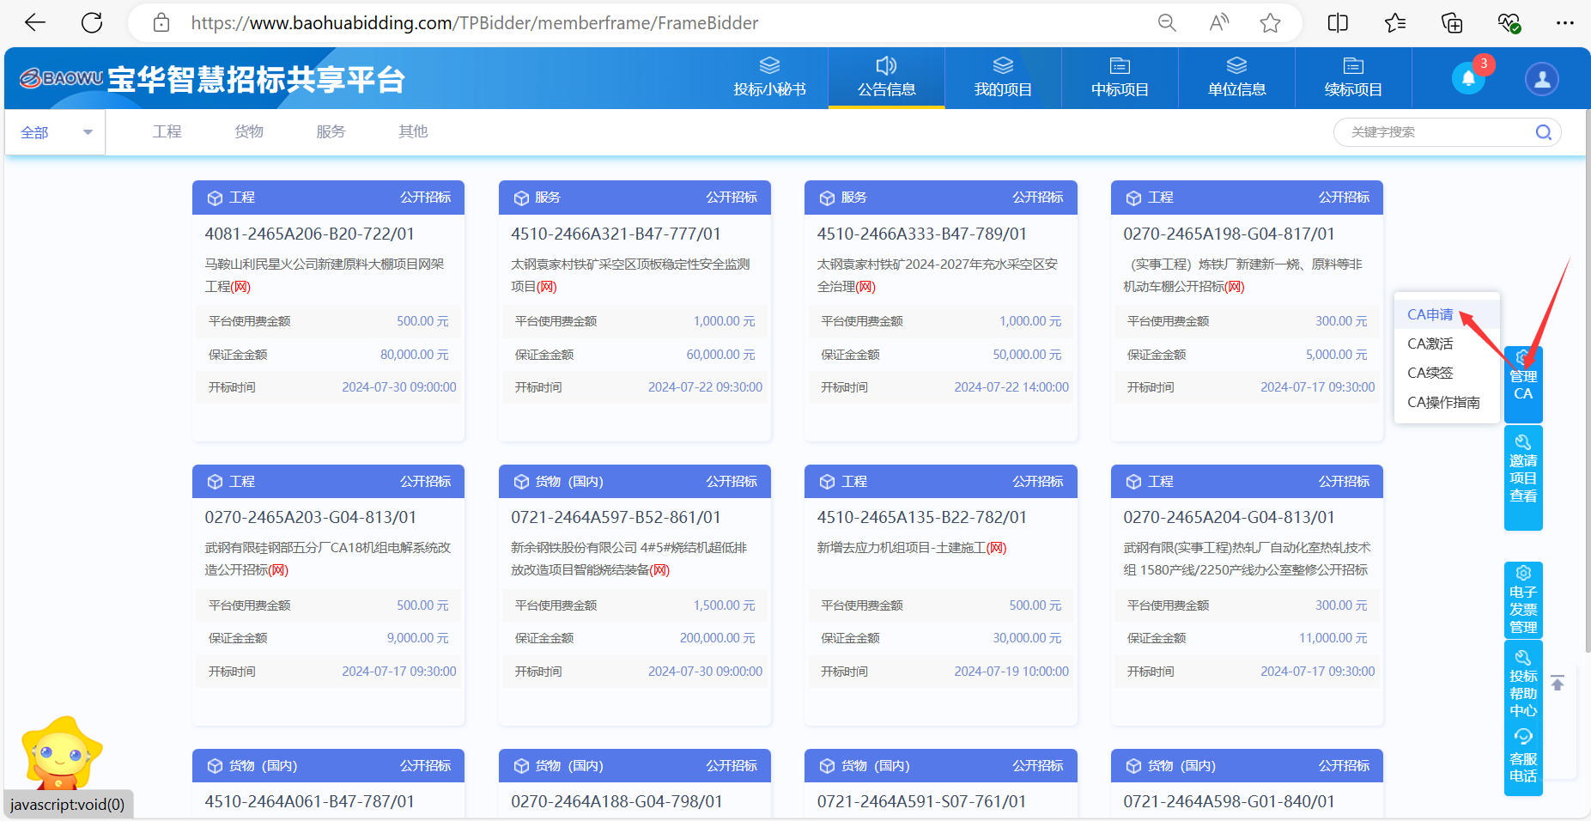
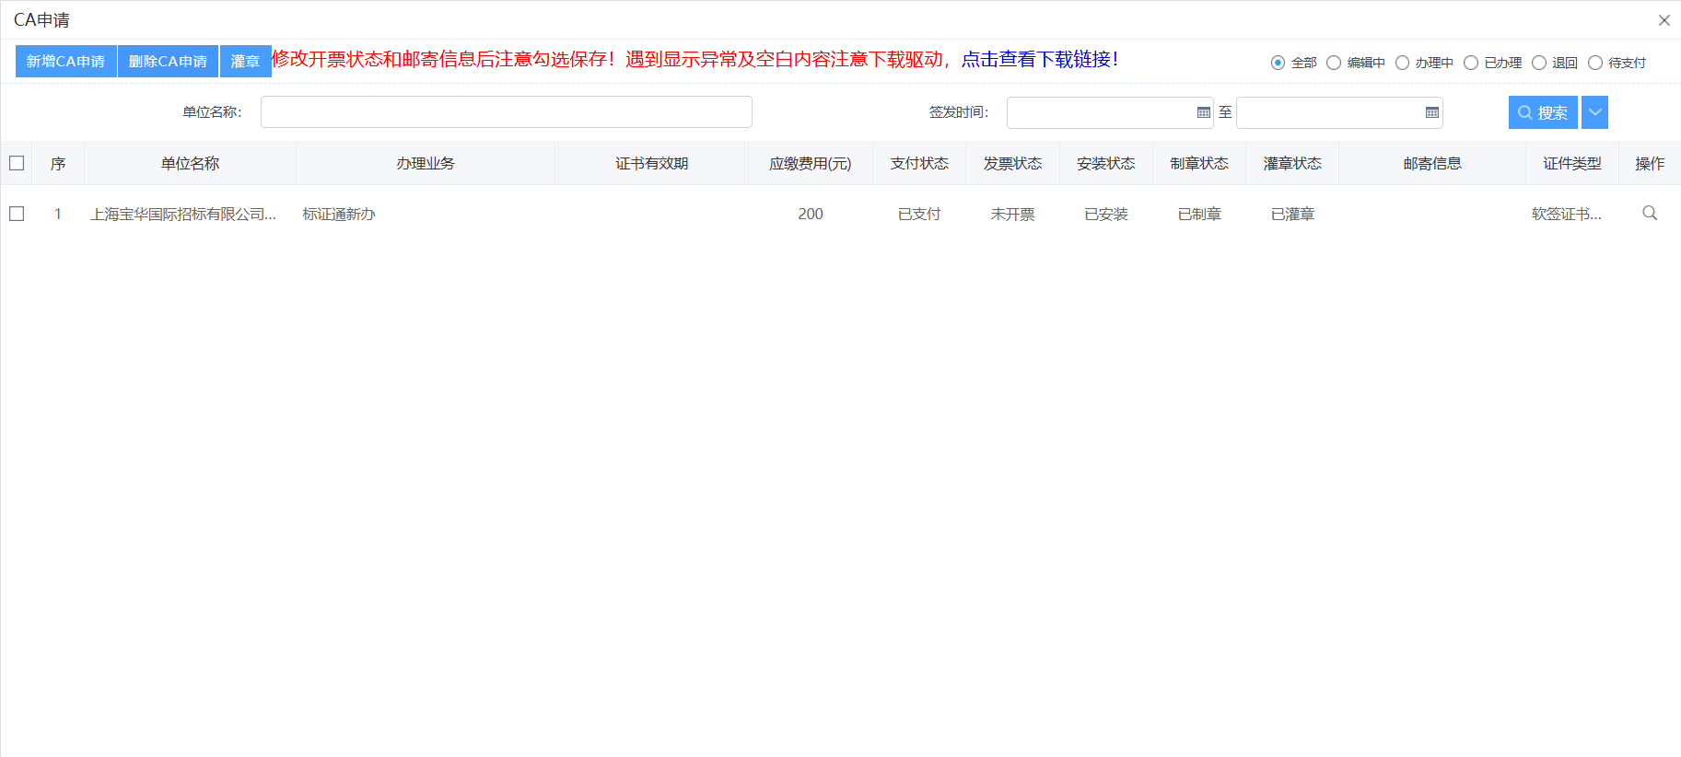
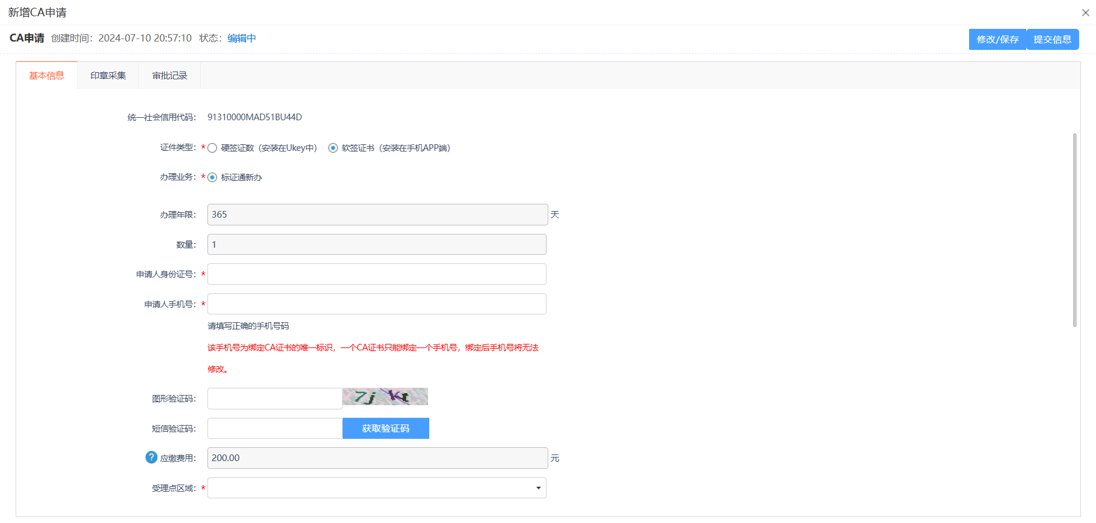

新点标证通

下载标证通
完成以上申请后，请在手机上扫码下载标证通APP。
下载链接地址：https://www.bqpoint.com/epbzt/index.html

标证通APP登录
平台申请软签证书，支付成功后，管理员会后台操作安装。CA申请状态为已安装状态，可以使用新点标证通的用户可选择本机号码一键登录或选择输入手机号，获取验证码后登录成功即可完成注册，注册成功后可设置密码，设置成功后可选择账号密码登录或微信登录。

实名认证
首次登录的账号都需要进行实名认证，认证成功才可进行后续操作，认证方式有三种，分别为【中金认证】、【支付宝认证】与【银行卡四要素认证】。

中金认证
选择【中金认证】，填写姓名与身份证号，点击【开始认证】，按照页面提示进行认证操作，见下图。
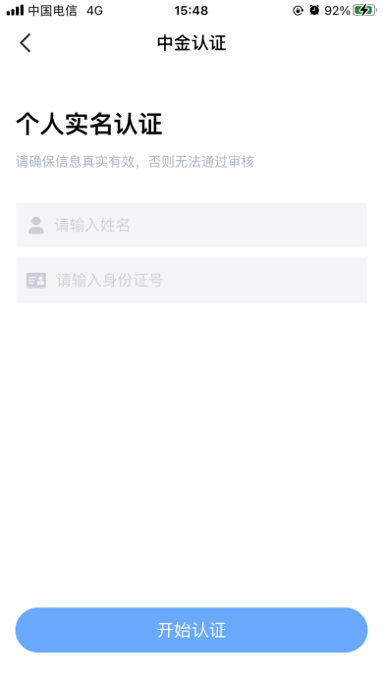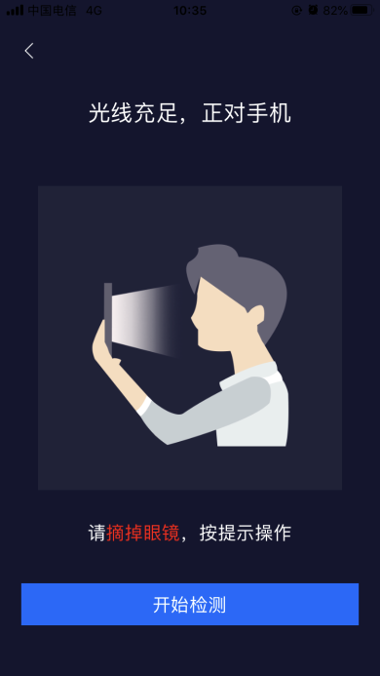

支付宝认证
选择【支付宝认证】，填写姓名与身份证号，点击【开始认证】，跳转至支付宝，进行人脸识别，识别通过后认证成功，见下图。
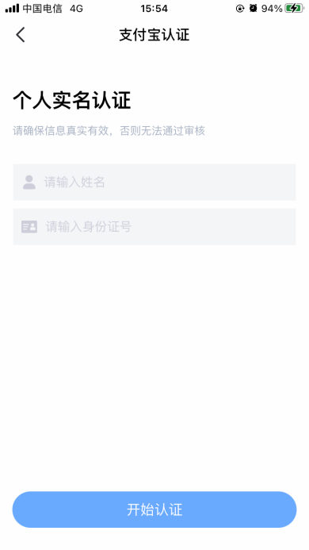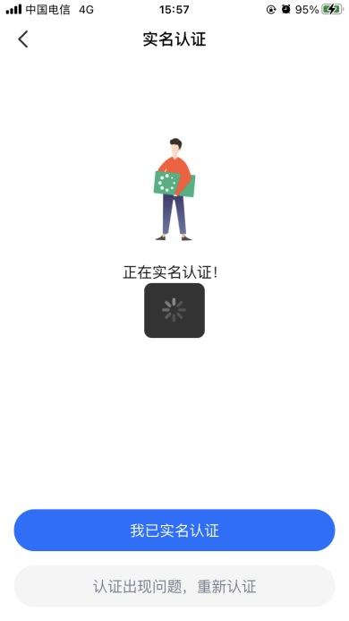

银行卡四要素认证
选择【银行卡四要素认证】，填写姓名、身份证号、银行卡号、预留手机号，点击【开始认证】，认证成功，见下图。
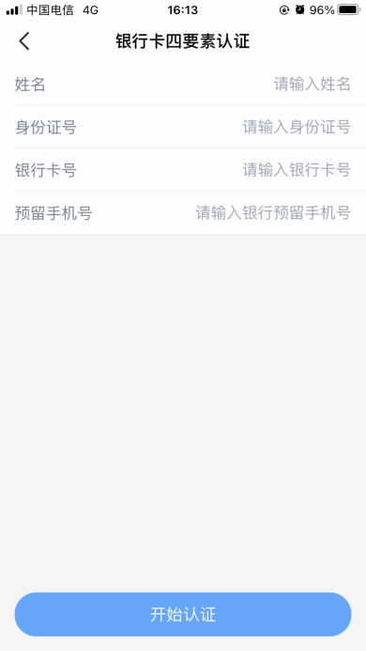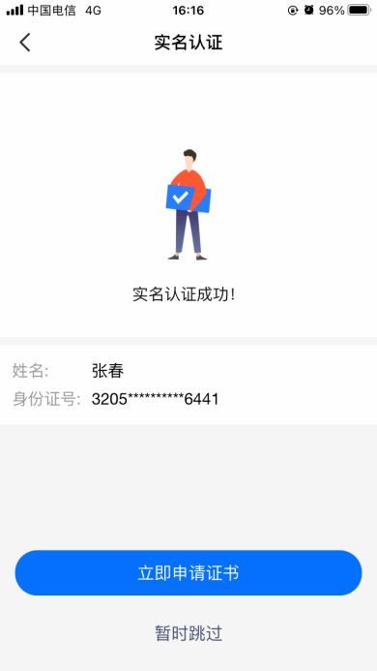

安装证书
登录标证通APP后，点击我的，在订单中，可以找到已申请的订单记录，点击订单记录，可以下载安装证书，下载安装证书。
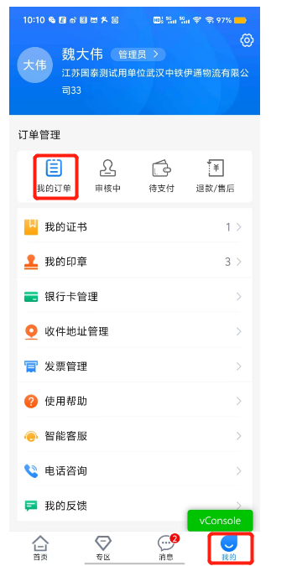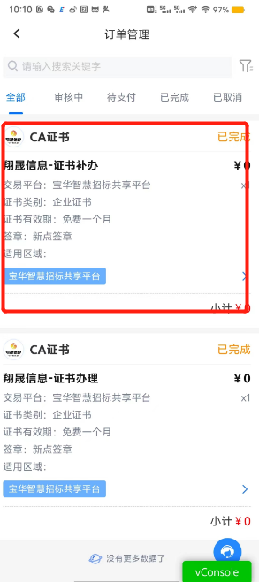

证书注销
点击【首页】中的【证书管理】，跳转至证书管理页面，点击生效中证书右上角的【...】按钮，弹出【证书注销】悬浮框，见【图1】，点击【证书注销】，弹出弹窗提示“CA证书一经注销，不能恢复，无法解密原有文件，请确认是否注销此证书？”。
点击【确定】，弹出证书密码输入框，填写正确的证书密码，即可注销成功。
（注：注销证书不退还相关费用）

我的
点击【我的】，跳转至我的页面，页面展示用户姓名、身份与企业名称，左上角为【设置】按钮；页面下方展示订单管理（我的订单）、我的证书、我的印章、银行卡管理、发票管理、使用帮助、智能客服、电话咨询、我的反馈。
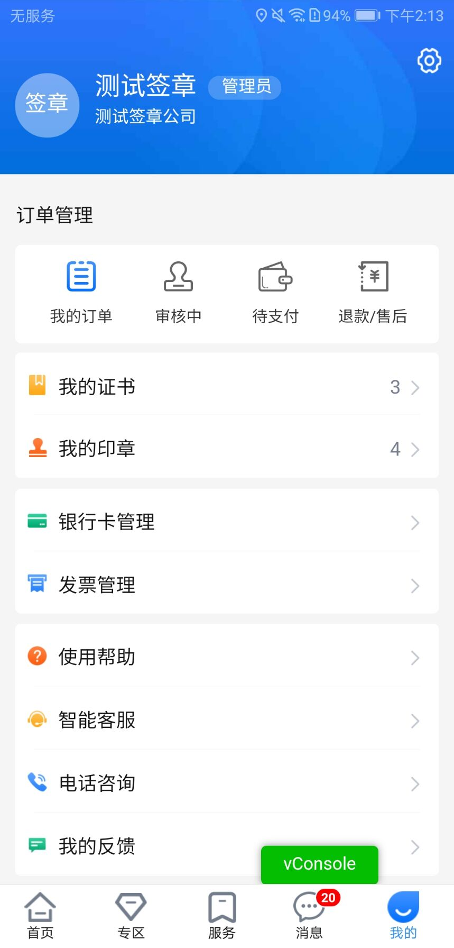

设置
点击我的页面右上角的设置按钮，跳转至设置页面，可进行更换手机号、修改登录密码、修改证书密码、删除缓存、账号与安全中账号注销等操作。
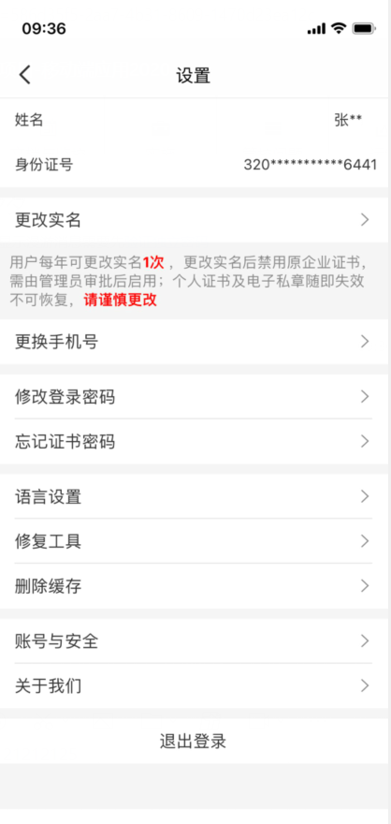

企业信息变更
请在PC端完成企业信息变更后，同步在标证通APP上发起信息变更。
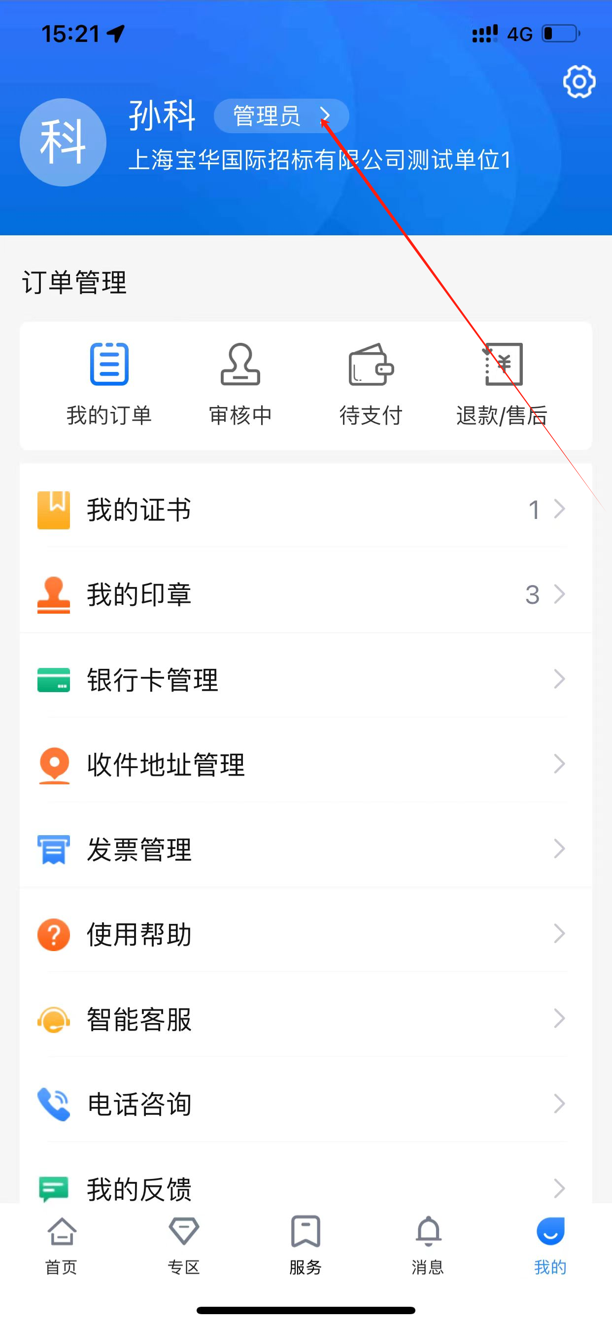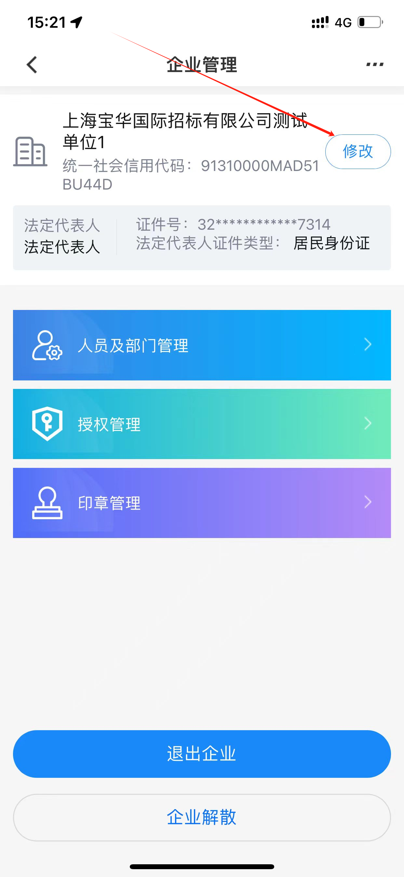

投标工具

CA认证
选择【扫码认证】制作投标文件。
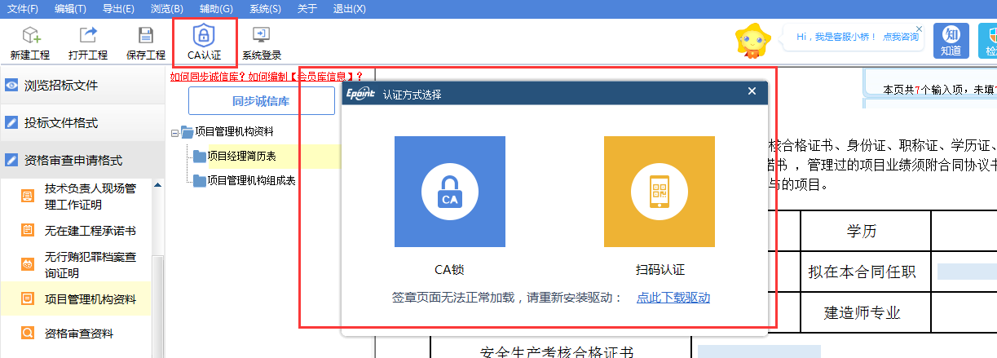

扫码签章
接上步，点击【标书签章】，选择签章节点进行签章，会弹出二维码，使用新点标证通进行扫码签章。
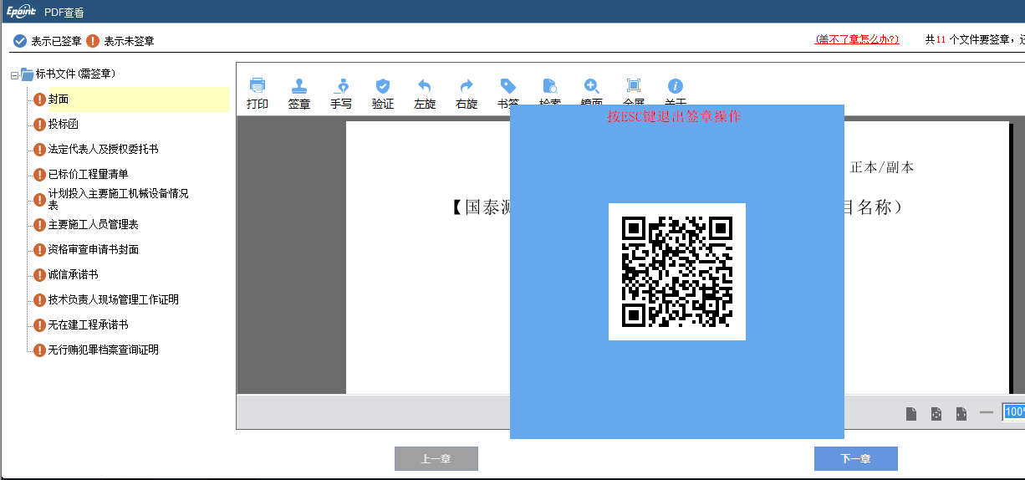

扫码生成投标文件
接上步，点击【生成标书】，用新点标证通进行扫码生成投标文件。同时生成密钥文件，用以特殊情况下进行解密。
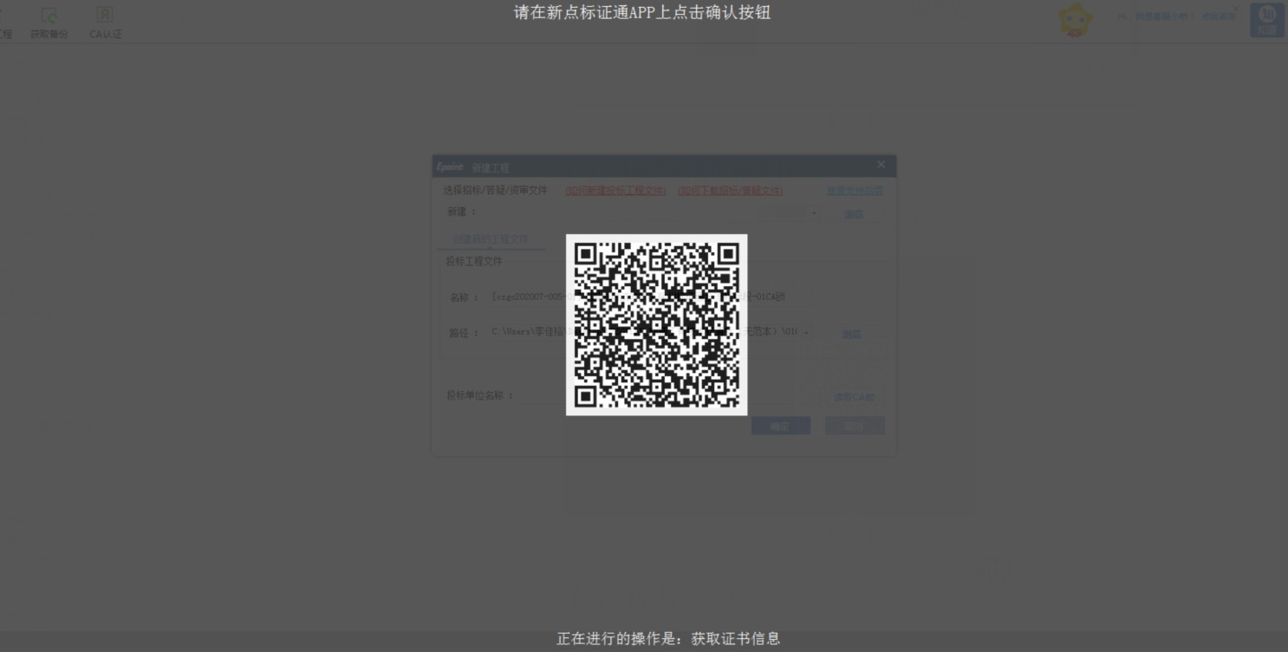
注：生成投标文件会同步生成一个宝华秘钥文件 (.BHKey)，在异常情况下，例如在开标解密环节遗失手机，可以使用key文件进行解密。Key文件示例如下图：
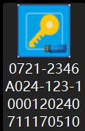

业务系统

上传投标文件
点击上传投标文件，跳出CA或标证通选项，选择标证通，生成二维码，使用标证通进行扫码验证。
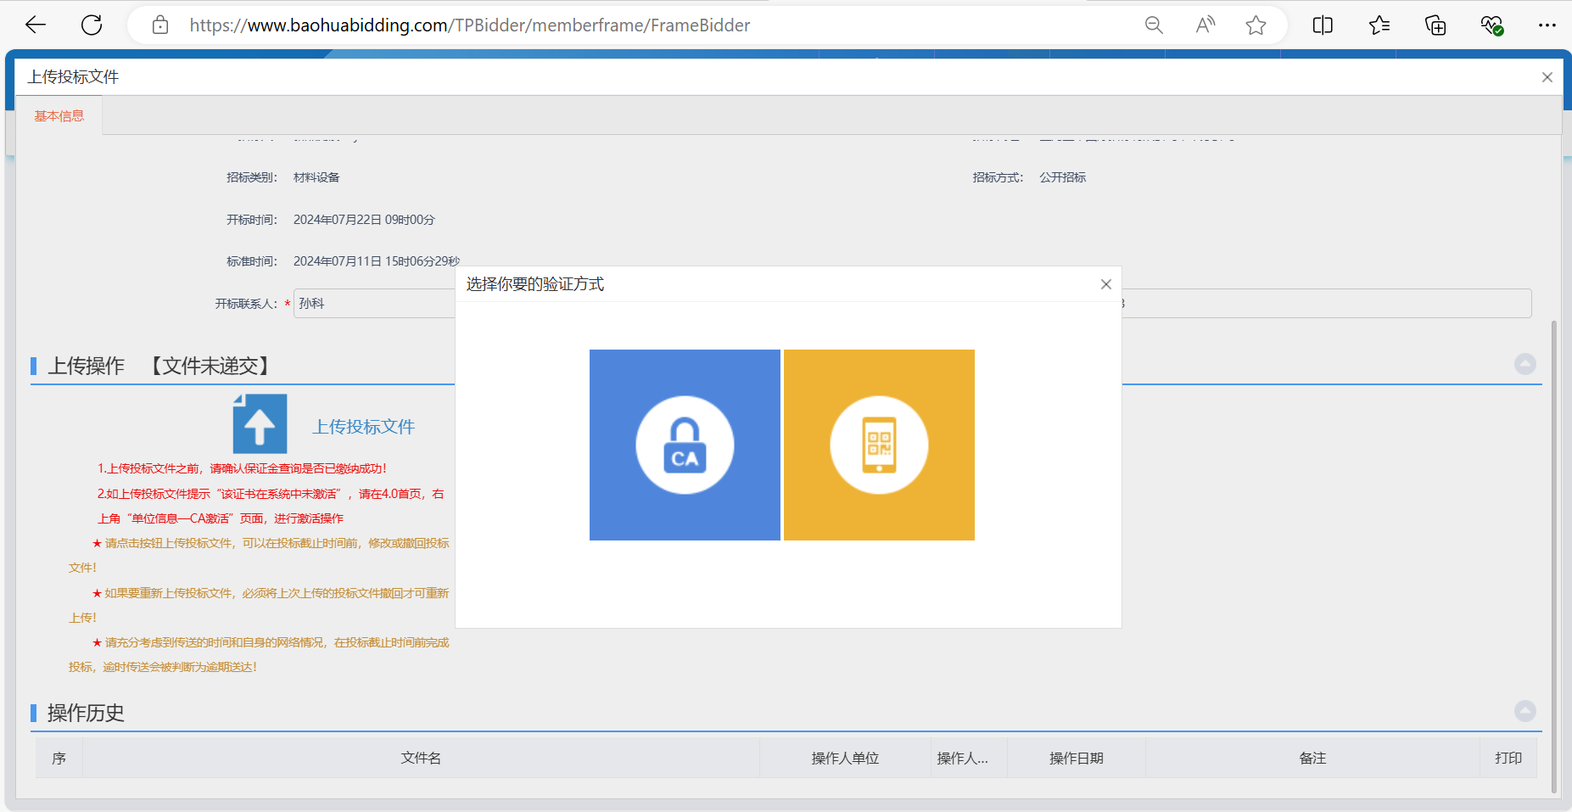
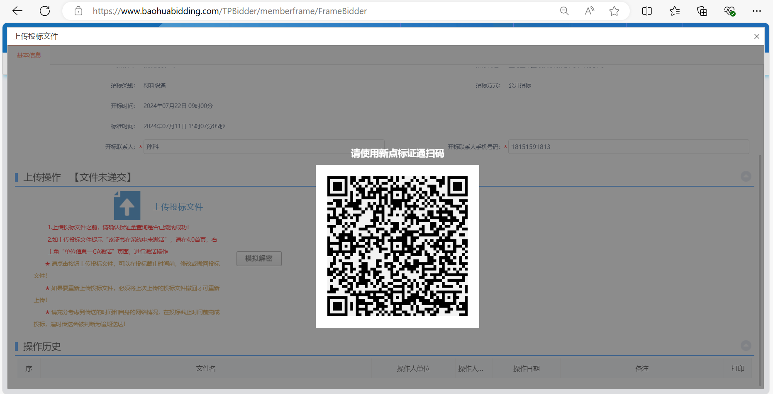

撤回投标文件
点击撤回投标文件，生成二维码，通过标证通进行扫码验证。
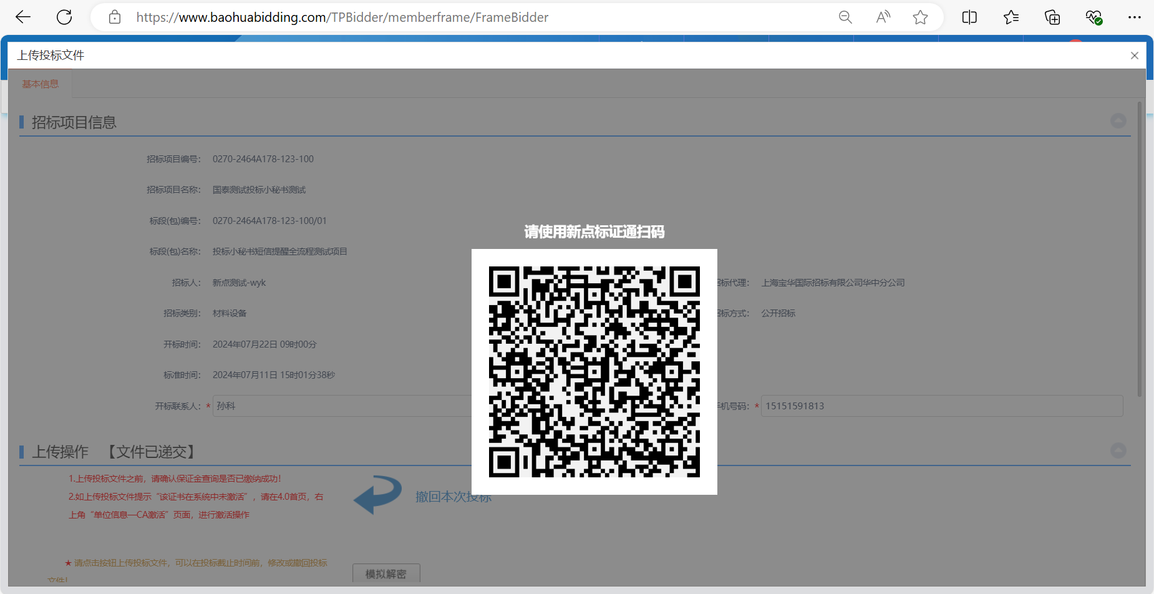

模拟解密
点击模拟解密，弹出生成的二维码，以标证通扫码验证。
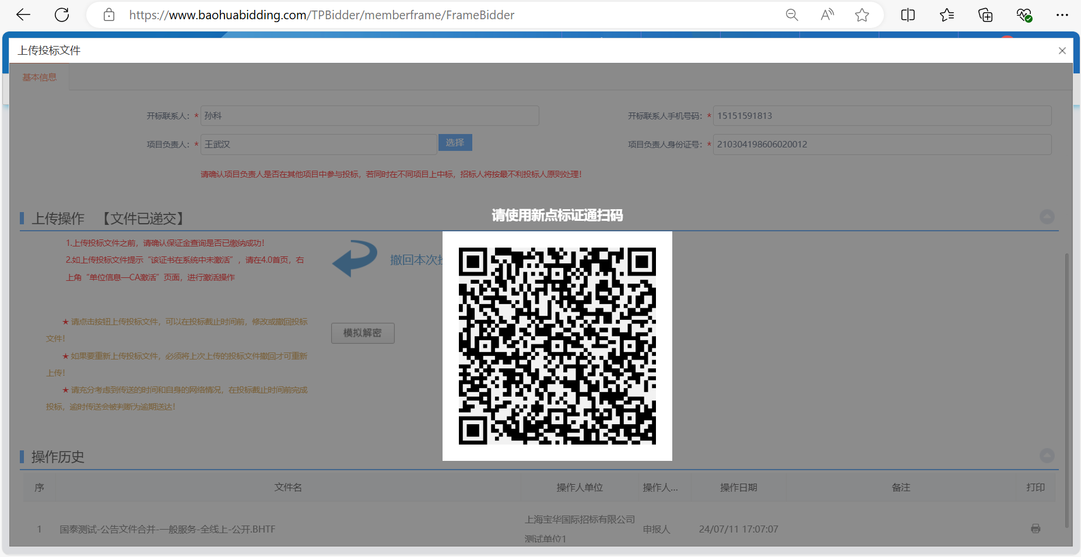

解密

扫码解密
项目开标时，采用新点标证通加密的投标文件，投标人可以在开标大厅或评标系统使用新点标证通APP进行扫码解密。
